**上机实验**

**2023.12.05**

1. **修改上次上机的UDP模拟登陆，实现多人聊天功能**

服务端:  
说明:8888 是服务端绑定的端口号 消息类型有三种：

1. 用户登录(客户端连接上了)
2. 用户发送普通的消息
3. 用户发送quit

服务端一直监听，如果收到客户端的登录消息，打印客户端ip地址，端口号，用户名并采用某种数据结构(比如链表)将客户端的地址信息存储起来， 并且将该客户端发送的name发给所有其他的已登录的客户端。

如果收到客户端的聊天消息，打印客户端ip地址、端口号、用户名的消息类型和消息内容，并将该消息转发给其他客户端。

如果收到客户端的离开消息，打印客户端的ip地址、端口号、用户名、消息类型和消息内容，将以存储的地址信息删除并将该消息转发给其他客户端

客户端：

说明：8888是要访问的服务端的端口号，name是任意的,例如asd 客户端也一直监听，如果收到服务端的信息，根据消息的类型，将内容显示出来，如下图所示， 同时也可以随时发送消息。如果发送的消息是 quit时，断开连接，其他客户端显示离开的信息

1. 开启服务端。
2. 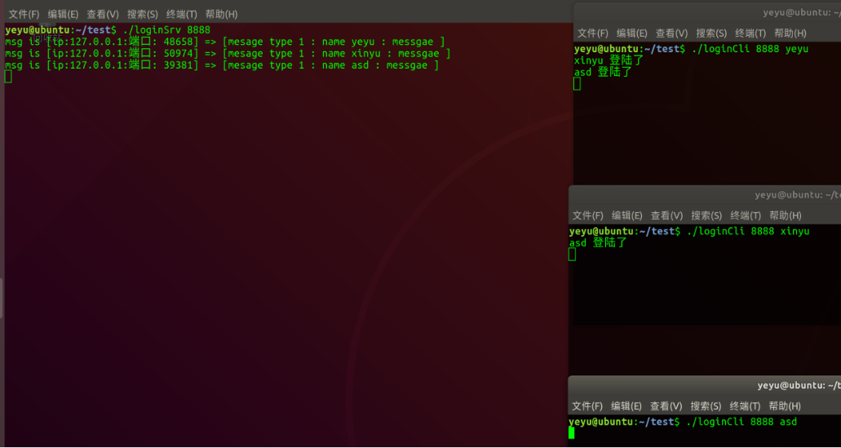开启三个客户端(三位用户登录),对应的客户端显示用户登录信息
3. asd输入两行，其余两个客户端显示对应的消息，服务端也显示对应的消息，以此类推

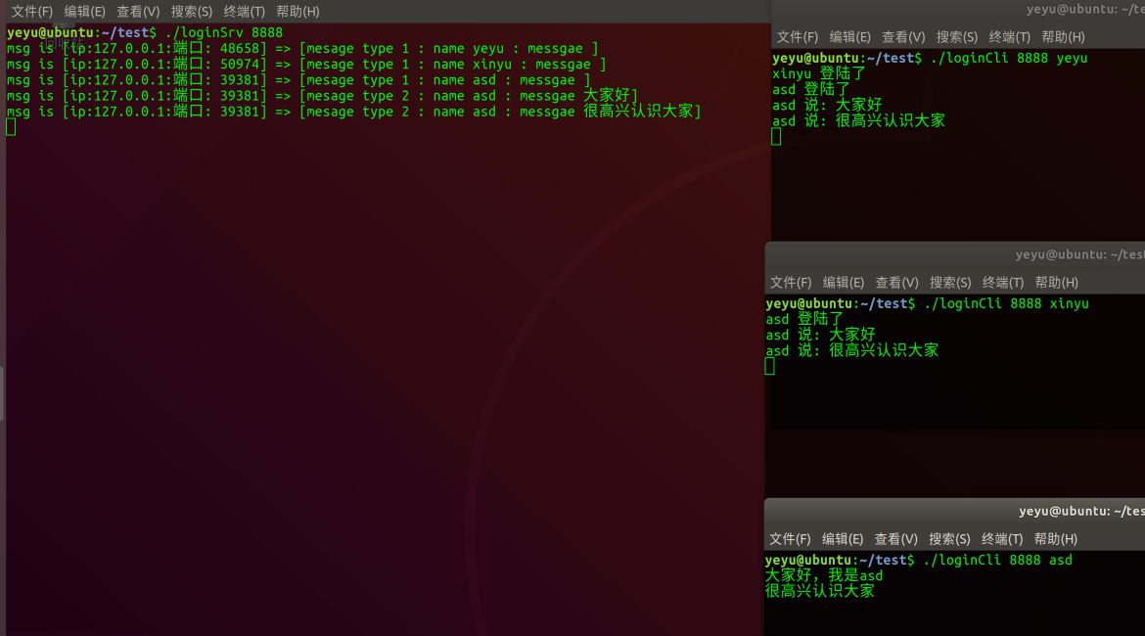

1. asd又输入一行，然后输入quit,断开连接，其余两个客户端显示asd离开了，依此类推

